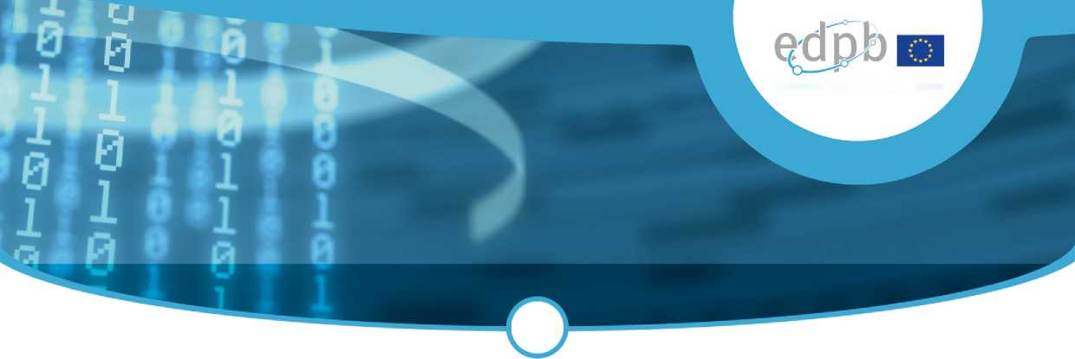
Europski odbor za zaštitu podataka
Okvir EU-a i SAD-a za privatnost podataka
Predložak obrasca za podnošenje komercijalnih pritužbi tijelima za zaštitu podataka EU-a
Usvojeno 17. travnja 2024.
Kako biste olakšali rješavanje vaše pritužbe, svojem nacionalnom tijelu za zaštitu podataka („DPA”) trebali biste dostaviti sljedeće informacije. Međutim, imajte na umu da je upotreba ovog obrasca i dalje neobvezna i da se možete obratiti svojem nacionalnom tijelu za zaštitu podataka drugim sredstvima komunikacije. Međutim, imajte na umu da su informacije koje se traže u obrascu u nastavku potrebne za rješavanje vaše pritužbe.
- Navedite sljedeće informacije:
- Ime ili drugu vrstu identifikacijske oznake koju društvo iz SAD-a koristi kako bi vas individualiziralo, kao što je korisničko ime (obvezno u slučaju kada je u pitanju pravo pristupa);
- Željeni kontakt (tj. broj telefona, adresa e-pošte, poštanska adresa);
- Vaše ime (za potrebe kontakta).
- Ako je poznato, koje je društvo poslalo vaše podatke u SAD? (Navedite podatke za kontakt povezane s ovim društvom).
- Ako je poznato, za koja se društva iz SAD-a vjeruje da su uključena u obradu vaših osobnih podataka?
- Objasnite zašto znate/vjerujete da su vaši osobni podaci preneseni iz EU-a u organizaciju u SAD-u uključenu u Okvir za privatnost podataka (na primjer, informacije o prijenosima u skladu s okvirom za privatnost podataka u politici privatnosti društva iz EU-a koje obrađuje vaše osobne podatke)?
- Objasnite navodnu povredu okvira za privatnost podataka od strane organizacije iz SAD-a.
- Ako tražite informacije o obradi vaših osobnih podataka od strane američke organizacije ili pravnu zaštitu zbog navodne nezakonite obrade koju provodi taj subjekt, molimo navedite pojedinosti.
- Jeste li već pokušali riješiti svoj slučaj kontaktiranjem izravno uključenog društva iz SAD-a? Ako je odgovor potvrdan, koji je bio ishod? Molimo Vas da dostavite prethodnu korespondenciju o tom pitanju.
- Koje ste druge mjere poduzeli kako biste dobili zatražene informacije ili pravnu zaštitu i kakav ste odgovor primili u okviru tih drugih mjera?

Tko će obrađivati podatke navedene u ovom obrascu i kako su zaštićeni moji osobni podaci?
Vaše tijelo za zaštitu podataka voditelj je obrade osobnih podataka dostavljenih putem ovog obrasca te će obrađivati osobne podatke pri obavljanju svojih zadaća u javnom interesu u skladu s člankom 6. stavkom 1. točkom (e) Uredbe (EU) 2016/679 Europskog parlamenta i Vijeća od 27. travnja 2016. o zaštiti pojedinaca u vezi s obradom osobnih podataka i o slobodnom kretanju takvih podataka te o stavljanju izvan snage Direktive 95/46/EZ (dalje u tekstu „Opća uredba o zaštiti podataka”) s posebnim osvrtom na zadaće iz članka 57. stavka 1. točaka (a), (f) i (g). Ako je nadležan „neformalni odbor tijela za zaštitu podataka EU-a”, vaši će se osobni podaci dijeliti s tijelima za zaštitu podataka iz EU-a koja sudjeluju u odboru. Europsko pravo o zaštiti podataka primjenjuje se na zaštitu vaših osobnih podataka koje obrađuju sva uključena tijela za zaštitu podataka iz EU-a, a osobni podaci bit će pohranjeni onoliko dugo koliko je potrebno za obradu pritužbe i u skladu s primjenjivim pravom država članica [vidjeti informativnu obavijest svakog nadzornog tijela]. Možete ostvariti svoje pravo na pristup i ispravak, brisanje ili ograničenje obrade ili na prigovor na obradu (članak 15. i dalje Opće uredbe o zaštiti podataka) kontaktirajući, osobito, tijelo za zaštitu podataka kojem ste podnijeli pritužbu. U skladu s europskim pravom o zaštiti podataka, tijela za zaštitu podataka obrađivat će vaše osobne podatke isključivo u svrhu rješavanja vaše pritužbe. Vaši će podaci imati ograničen pristup i biti dostupni samo ovlaštenom osoblju u okviru nadležnog tijela za zaštitu podataka.

Hoće li se moji osobni podaci prenijeti društvima u SAD ili tijelima SAD-a?
Ako se vaša pritužba može obraditi bez otkrivanja vaših osobnih podataka, oni se neće otkriti u skladu s načelom smanjenja količine podataka.
Napominjemo da bi za rješavanje vaše pritužbe mogao biti potreban prijenos vaših osobnih podataka dotičnom američkom društvu i/ili tijelima SAD-a (Ministarstvo trgovine SAD-a – DoC, Savezna trgovinska komisija SAD-a – FTC, Ministarstvo prometa SAD-a – DoT). Takvi osobni podaci mogu uključivati vaše ime, bilo koju drugu identifikacijsku oznaku koju ste koristili pri komunikaciji s američkim društvom ili bilo koje druge osobne podatke koje je obradilo američko društvo i koji su dio vaše pritužbe.
Ako se pokaže da je takav prijenos potreban za rješavanje vaše pritužbe, bit ćete posebno obaviješteni prije prijenosa podataka i imat ćete priliku odlučiti želite li nastaviti.
Ishod postupka po pritužbi može se, prema potrebi, objaviti. Međutim, vaši osobni podaci neće biti otkriveni tijekom te objave.

Ako se vaša pritužba odnosi na vaše pravo na pristup vašim osobnim podacima, bit će nužno pružiti te informacije jer u protivnom društvo iz SAD-a neće znati koji je korisnik podnio pritužbu i stoga neće moći identificirati i riješiti slučaj. Tijela za zaštitu podataka mogu zatražiti i dodatne informacije kako bi se osigurala odgovarajuća provjera tih informacija (autentifikacija).
Imajte na umu da je u većini slučajeva preporučljivo da se prvo obratite američkom društvu koje je certificirano u okviru za privatnost podataka kako biste pokušali riješiti vaš slučaj. Vaše nacionalno tijelo za zaštitu podataka iz EU-a može vam pomoći u tome.
„Neformalni odbor tijela za zaštitu podataka EU-a” skupina je tijela za zaštitu podataka država članica EU-a koja će se osnovati radi rješavanja pritužbe u vezi s osobnim podacima o ljudskim resursima koji se prenose iz subjekta iz EU-a u društvo iz američkog okvira za privatnost podataka ili ako se društvo iz SAD-a dobrovoljno obvezalo na suradnju s tijelima za zaštitu podataka iz EU-a. Vidjeti Provedbenu odluku Komisije od 10.7.2023. u skladu s Uredbom (EU) 2016/679 Europskog parlamenta i Vijeća o primjerenoj razini zaštite osobnih podataka u skladu s okvirom EU-a i SAD-a za privatnost podataka, uvodna izjava 75.

